四川中衡检测技术有限
报告书信息网上公示内容填报表 ZLJL/43-01
报告书名称 | 成都欧佳航空用品有限公司职业病危害定期检测
用人单位名称 | 成都欧佳航空用品有限公司 |  | 联系人 | 宋老师
用人单位地址 | 中国（四川）自由贸易试验区成都市双流西南航空港经济开发区腾飞四路88号
技术服务项目组成员 | 张清平、曾强
现场调查人员 | 张清平、曾强 | 现场调查时间及照片 | 2021.7.12 | 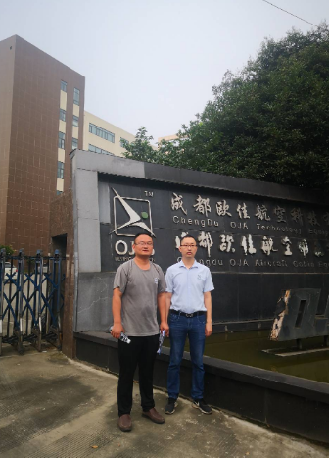
现场采样人员 | 张清平、曾强 | 现场采样时间及照片 | 2021.7.14 | 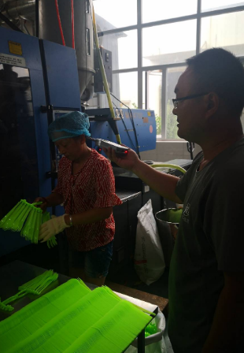
现场检测人员 | 张清平、曾强 | 现场检测时间及照片 | 2021.7.14
用人单位陪同人员 | 宋老师

